Narva Jõuluküla asukoha taotlus

Tere!

Soovime 01.-30. detsembris 10:00- 20:00, kasutada all lisatud pildil märgitud, Narva Raekoja plats, ala tasuta kasutamiseks, seoses Narva Jõuluküla korraldamisega. Kasutame helitehnika ja neli jõulumaja ja üks jõulukohvikumaja. Üritus on üldsusele avatud ja sissepääs on tasuta. Üritus toimub 01.-30. detsembril. Üritus toimub koostöös Narva linn Kultuuriosakonaga.

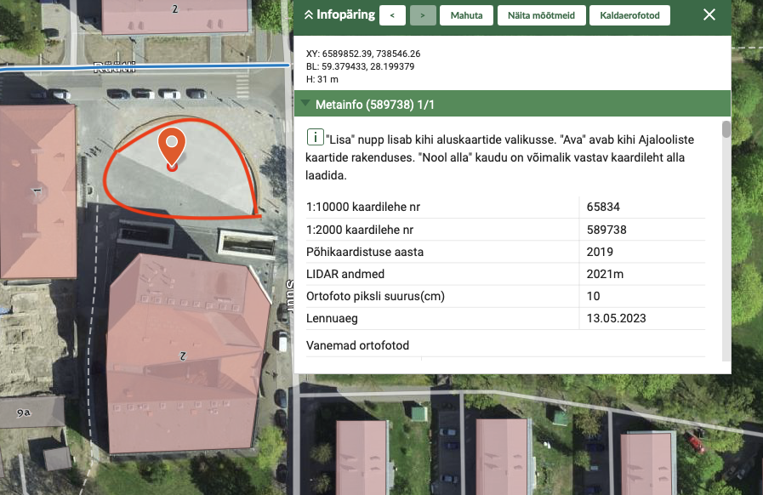

Artjom Poljak

MTÜ WILDSTREM

Juhatuseliigi

E-mail: [artjom.poljak@wildstream.ee](mailto:artjom.poljak@wildstream.ee)

Tel. +372 55555787